ROCZNE SPRAWOZDANIE Z WYKONANIA PLANU DOCHODÓW BUDŻETOWYCH
za okres od początku roku do dnia 31.12.2008 roku

Publiczne Przedszkole w Ruszczy

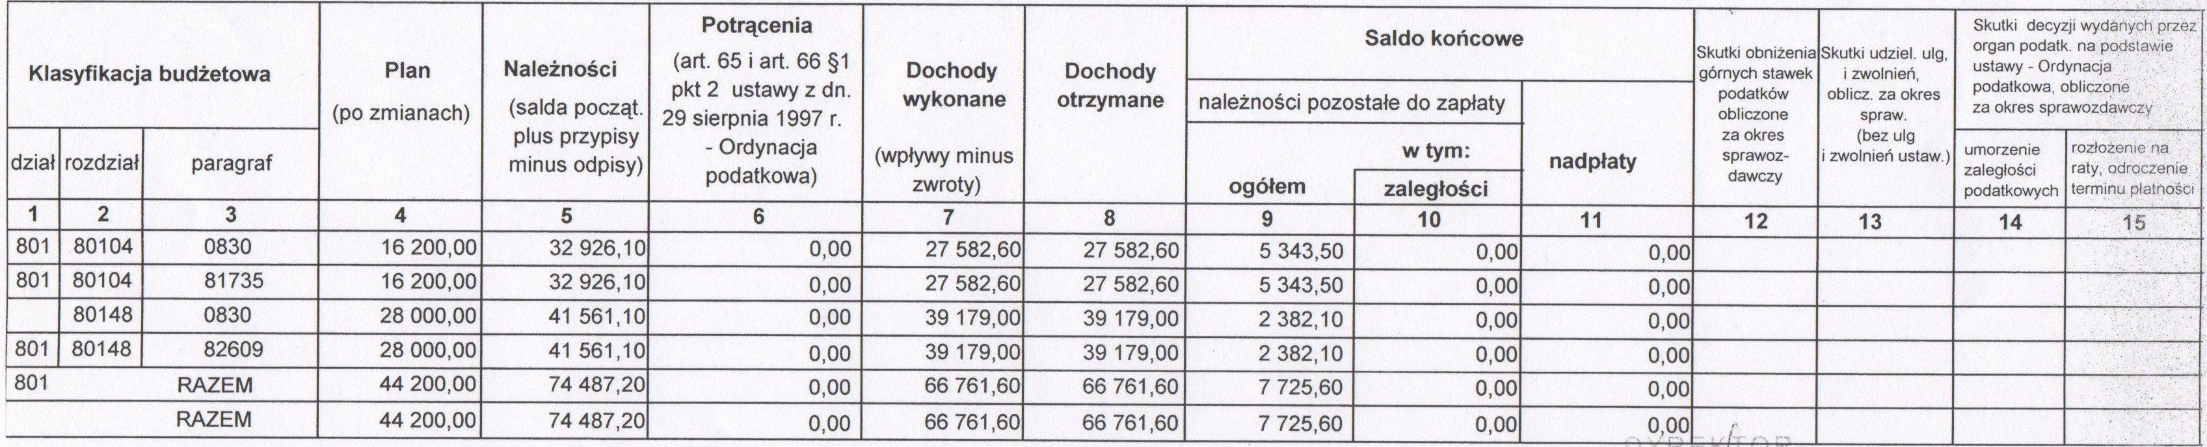

Publiczna Szkoła Podstawowa w Ruszczy

